ПРОГРАММА
перехода школы в эффективный режим работы, направленного на повышение качества образования в муниципальном казенном общеобразовательном учреждении «Кленовская средняя школа» с низкими образовательными результатами по ВПР
1. Паспорт программы
Наименование | Программа перехода школы в эффективный режим работы, направленного на повышение качества образования в муниципальном казенном общеобразовательном учреждении «Кленовская средняя школа» с низкими образовательными результатами по ВПР.
Ключевая цель программы | Улучшение образовательных результатов обучающихся
Срок реализации программы | 2021-2022г
Разработчики программы | Директор МКОУ «Кленовская СШ» И.В.Проводина  Заместитель директора по УМР Киселева Н.В.
Основные исполнители программы | 1.Администрация  2.Педагогический коллектив МКОУ «Кленовская СШ»
Цель программы | Создание условий для перехода школы в эффективный режим работы с целью обеспечения повышения качества образовательных результатов обучающихся
Задачи программы | - Обеспечение повышения учебной мотивации и образовательного потенциала учащихся.  - Совершенствование системы управления качеством образования, обеспечивающей повышение объективности оценки образовательных достижений учащихся.  - Совершенствование системы индивидуальной поддержки  учащихся в достижении прогресса образовательных результатов.  - Содействие повышению профессиональной компетентности учителя через использование современных приемов и методов работы.  - Повышение компетентности родителей в требованиях к  результатам обучения.
Направления реализации программы | 1. Организация работы по повышению учебной мотивации  и образовательного потенциала учащихся через внедрение  современных образовательных технологий, способствующих  активизации познавательной и самостоятельной деятельности.  2. Создание единой системы управления качеством образования (диагностика и мониторинг качества образования).  3. Создание системы индивидуальной поддержки обучающихся.  4. Организация работы по повышению профессиональной  компетентности педагога.  5. Организация сотрудничества с родительской общественностью в обеспечении объективности оценивания достижений обучающихся.  6. Создание мотивирующей образовательной среды.
Ожидаемые конечные результаты реализации | 1. Создание действенной системы внутреннего аудита качества  образования в соответствии с требованиями ФГОС общего образования.  2. Разработка инструментария оценки качества образования, механизма его использования.  3. Реализация программы повышения профессионального уровня педагогических работников.  4. Внедрение образовательных программ с применением электронных образовательных платформ, дистанционных  образовательных технологий, в т. ч. для обучающихся с особыми образовательными потребностями.  5. Обеспечение мотивирующей образовательной среды.  6. Создание системы вовлечения в продуктивную образовательную деятельность обучающихся с разным уровнем учебной мотивации и их родителей.
Критерии и показатели оценки  ожидаемых результатов | 1. Повышение доли учащихся с повышенной учебной мотивацией, повышение качества образования на 10%.  2. Увеличение доли обучающихся, успешно прошедших мониторинги ВПР и прохождение ГИА до 100%.  3. Доля педагогов, использующих при проектировании уроков метапредметный подход, метод проектов, технологии продуктивного и практикоориентированного обучения для активизации познавательной и самостоятельной деятельности учащихся – 100 %.  4. Доля педагогов, регулярно посещающих курсы, вебинары, семинары и обобщающие свой педагогический опыт на МО, РМО, мероприятиях муниципального уровня составит 100%;  5. Доля родителей, активно взаимодействующих со школой, повысится до 20%.  6. Доля удовлетворенности образовательными результатами родителями повысится до 90 %.
Сроки и этапы  реализации Программы | 1. Первый этап (сентябрь – октябрь 2021 года) – Аналитико-диагностический.  Цель: проведение аналитической и диагностической работы, разработка текста и утверждение программы повышения качества образования.  2. Второй этап (ноябрь 2021 – март 2022) – Внедренческий.  Цель: реализация программы повышения качества образования, разработка и внедрение ведущих целевых программ и проектов программы.  3. Третий этап (апрель - май 2022) – Этап промежуточного контроля и коррекции.  Цель: отслеживание и корректировка результатов реализации программы, апробация и экспертная оценка информационного обеспечения образовательной деятельности.  4. Четвертый этап (май – июль 2022 г.) – Этап полной  реализации и планирования новой программы.  Цель: подведение итогов реализации программы повышения качества образования, распространение опыта работы, разработка нового стратегического плана развития образовательной организации.
Система организации контроля  выполнения  программы | Подготовка доклада директора образовательной организации о результатах деятельности по реализации программы, отчет перед общественностью, учредителем, самооценка образовательной организации по реализации программы повышения качества образования.

2. Нормативно-правовое обеспечение.
№ | Наименование нормативного правового акта | Основные положения
1. | Закон «Об образовании в Российской Федерации» от 29.12.2012 №273-Ф3 | Регулирует общественные отношения, возникающие в сфере образования в связи с реализацией права на образования, обеспечением государственных гарантий и свобод человека в сфере образования и созданием условий для реализации права на образование. Статья 28. Компетенция, права, обязанности и ответственность образовательной организации 6. Образовательная организация обязана осуществлять свою деятельность в соответствии с законодательством об образовании, в том числе: обеспечивать реализацию в полном объеме образовательных программ, соответствие качества подготовки обучающихся установленным требованиям, соответствие применяемых форм, средств, методов обучения и воспитания возрастным, психофизическим особенностям, склонностям, способностям, интересам и потребностям обучающихся; 7. Образовательная организация несет ответственность в установленном законодательством Российской Федерации порядке за невыполнение или ненадлежащее выполнение функций, отнесенных к ее компетенции, за реализацию не в полном объеме образовательных программ в соответствии с учебным планом, качество образования своих выпускников, а также за жизнь и здоровье обучающихся, работников образовательной организации
2. | Национальная образовательная инициатива «Наша новая школа» от 04.02.2010 Пр-271 | Реализует основные направления:  Переход на новые образовательные стандарты;  Развитие системы поддержки талантливых детей;  Совершенствование учительского корпуса;  Изменение школьной инфраструктуры;  Совершенствование и укрепление здоровья школьников;  Расширение самостоятельности школ
3. | Стратегия развития воспитания в РФ 2015-2025Г | Система деятельности ориентированная на качественно новый общественный статус социального института воспитания
4. | Государственная программа Российской Федерации "Развитие образования" на 2013 - 2020 годы (в новой редакции). Распоряжение Обеспечение высокого качества образования связано не только с созданием организационных, кадровых, инфраструктурных, материально- технических и Правительства от 15 мая 2013 г. № 792-р | Обеспечение высокого качества образования связано не только с созданием организационных, кадровых, инфраструктурных, материально- технических и учебно-методических условий.
5 | Приказы Облкомобразования:  «Об утверждении списка образовательных организаций Волгоградской области – участников мероприятия по повышению качества образования в школах с низкими результатами обучения и в школах, функционирующих в неблагоприятных социальных условиях, путем реализации региональных проектов и распространения их результатов в рамках государственной программы Российской Федерации «Развитие образования» (№164 от 06.03.2020 г.);  «Об утверждении региональной программы поддержки школ с низкими образовательными результатами и школ, функционирующих в неблагоприятных социальных условиях» (№256 от 01.04.2020 г.) | Повышение качества образования в школах с низкими результатами обучения и в школах, функционирующих в неблагоприятных социальных условиях.  Реализация мероприятия государственной программы Волгоградской области «Развитие образования», направленного на повышение качества образования в школах с низкими результатами обучения в школах, функционирующих в неблагоприятных социальных условиях.
7. | Договор о сетевом взаимодействии | Опорная школа: муниципальное казенное общеобразовательное учреждение Красноярская СШ №2
8. | Локальные акты МКОУ «Кленовская СШ» | Регулируют деятельность педагогического коллектива по осуществлению учебно-воспитательного процесса

ПРОГРАММА
перехода школы в эффективный режим работы на 2021-2022 годы
1.Целевой раздел
1.1. Пояснительная записка
Актуальность. На основании исследования МКОУ «Кленовская средняя школа» была включена в школы с низкими результатами обучения по ВПР. Программа повышения качества образования в МКОУ «Кленовская СШ» спроектирована с учётом условий работы школы, оказывающих существенное влияние на качество образования.
На сегодняшний день существует ряд факторов, влияющих на развитие личности:
1) удалённость от районного центра;
2) отсутствие соответствующей материально-технической базы;
3) значительное количество малообеспеченных семей, многие из которых мало занимаются вопросами воспитания и развития детей;
4) значительная часть родительской общественности занимает пассивную позицию в отношении к школе, не осознавая себя в роли потребителей образовательных услуг, что снижает внешнюю мотивацию обучения школьников. С возрастом детей активность родителей падает;
5) увеличивается доля детей с ограниченными возможностями здоровья .
Мы понимаем, что процесс взаимодействия семьи и школы должен быть направлен на активное включение родителей в учебно-воспитательный процесс, во внеурочную, досуговую деятельность, сотрудничество с детьми и педагогами. Связь семьи, школы и общественности – важнейшее условие эффективного обучения и воспитания школьников.
Постоянными нашими социальными партнерами являются сельский клуб, сельская библиотека.
Год ввода здания школы в эксплуатацию – 1983г. Проектная вместимость здания школы 414 человек, фактически обучается 105 учащихся. Общая площадь всех помещений школы – 2729,4 кв.м. Здание школы расположено в центре села. Территория земельного участка школы ограждена по периметру, имеет 2 въезда. Школа расположена в трехэтажном здании. Здание школы имеет следующий набор помещений: 18 учебных кабинетов, компьютерный класс, мастерская, кабинет домоводства, спортивный зал, столовая с пищеблоком, библиотека. В школе есть 9 компьютеров, 2 ноутбука, имеется выход в Интернет.
Набор помещений обеспечивает создание условий для изучения обязательных учебных дисциплин. Наполняемость классов от 5 до 15 учащихся. Теплоснабжение и водоснабжение здания школы осуществляется централизовано.
В школе организована индивидуальная работа с обучающимися, имеющими трудности в освоении основной общеобразовательной программы.
Во второй половине дня для учащихся организована внеурочная деятельность, работают кружки и секции. Подвоз обучающихся из других сел: Романовка, Ершовка, Бутырка, Федоровка осуществляется на двух транспортных средствах.
Школа постоянно работает по сохранению и развитию материально-технической учебной базы, что является важной составляющей обеспечения высокого качества образования. Оборудование и оснащение школьной территории соответствует, в основном, нормативным требованиям.
На территории школы имеется наружное освещение. На территории имеется мусоросборник на асфальтированной площадке. В школе созданы необходимые условия для ведения учебно-воспитательного процесса.
Обучающиеся МКОУ «Кленовская СШ» дети из семей, разных по социальному статусу. Это и многодетные семьи, и неполные, и неблагополучные, где родители злоупотребляют алкоголем, приезжие из других регионов, сложный этнический состав учащихся. Низкий уровень образования родителей. Свою роль играет и значительная удаленность поселка от районного центра, и подвоз обучающихся из других сел: Романовка, Ершовка, Бутырка, Федоровка. Большинство жителей села вынуждены искать работу в других городах.
В то же время есть семьи, имеющие высокую мотивацию к получению их детьми качественного образования. И это заставляет задуматься о ресурсах и внутреннем потенциале педагогического коллектива, позволяющем справиться с вызовами внешней среды. Образ и стиль жизни разных слоев требуют от педагогов перехода от методов нравоучений к способности предлагать детям такие нормы и образцы деятельности, поведения, человеческого общения, которые помогли бы сформировать индивидуальную культуру и сохранить чувство собственного достоинства.
Характеристика контингента обучающихся:

№  п/п | Категории
1. | Кол-во детей, состоящих на учете в ПДН | -
2. | Кол-во детей, состоящих на учете в КДН и ЗП | -
3. | Кол-во детей, состоящих на внутришкольном учете | 2
4. | Кол-во многодетных семей | 47
5. | Кол-во неблагополучных семей | 2
6. | Кол-во малообеспеченных и малоимущих семей | 25
7. | Кол-во детей из опекаемых и приемных семей | 1
8. | Дети инвалиды | 7
9. | Кол-во детей, воспитывающиеся не родителями (без оформления опеки) | -
10. | Кол-во детей, воспитывающиеся одним родителем | 37
12. | Кол-во семей, где не работают оба родителя | 4
13. | Кол-во семей, где не работают один единственный родитель | 34
14. | Кол-во семей, где родители (один родитель) являются инвалидами | 1
15. | Кол-во семей, где оба родителя имеют высшее образование | 5
16. | Кол-во семей, где один из родителей имеют высшее образование | 2

Результаты экзамена в форме ОГЭ (в динамике за 3 года)
Элементы сравнения | 2019г | 2020 | 2021
Средняя оценка по русскому языку | «3» | ОГЭ не проводился по причине карановирусной инфекции | 4
Средний балл по русскому языку | 24 |  | 23
Максимальный балл по русскому языку | 34 |  | 29
% качества знаний | 35 |  | 67
Средняя оценка по математике | «4» |  | 3
Средний балл по математике | 16,8 |  | 15
Максимальный балл по математике | 20 |  | 18
% качества знаний | 76 |  | 32

Вывод: С 2019 по 2021 % КЗ по русскому языку повысился на 28 %, по математике % КЗ снизился на 44%

Результаты экзаменов и годовых отметок в сравнении
Предметы | Повысили |  |  | Подтвердили |  |  | Понизили
 | 2019 | 2020 | 2021 | 2019 | 2020 | 2021 | 2019 | 2020 | 2021
Русский язык | 9% | - | 15% | 91% | ОГЭ не проводился по причине карановирусной инфекции | 22% | 0 |  | 18%
Математика | 59% | - | 27% | 29% |  | 48% | 12% |  | 24%

Результаты экзамена в форме ЕГЭ ( в динамике за 3 года)

Предмет | 2019г | 2020 | 2021
Русский язык | 72,75 | 79,6 | 69
Математика | 56,7 | 43,75 | 29

Вывод: результаты ЕГЭ по русскому языку снизились на 3, 75балла с 2019 по 2021 год; по математике результаты снизились на 27 баллов балла с 2019 по 2021 год.

Результаты ВПР ( за 2020, 2021 год)
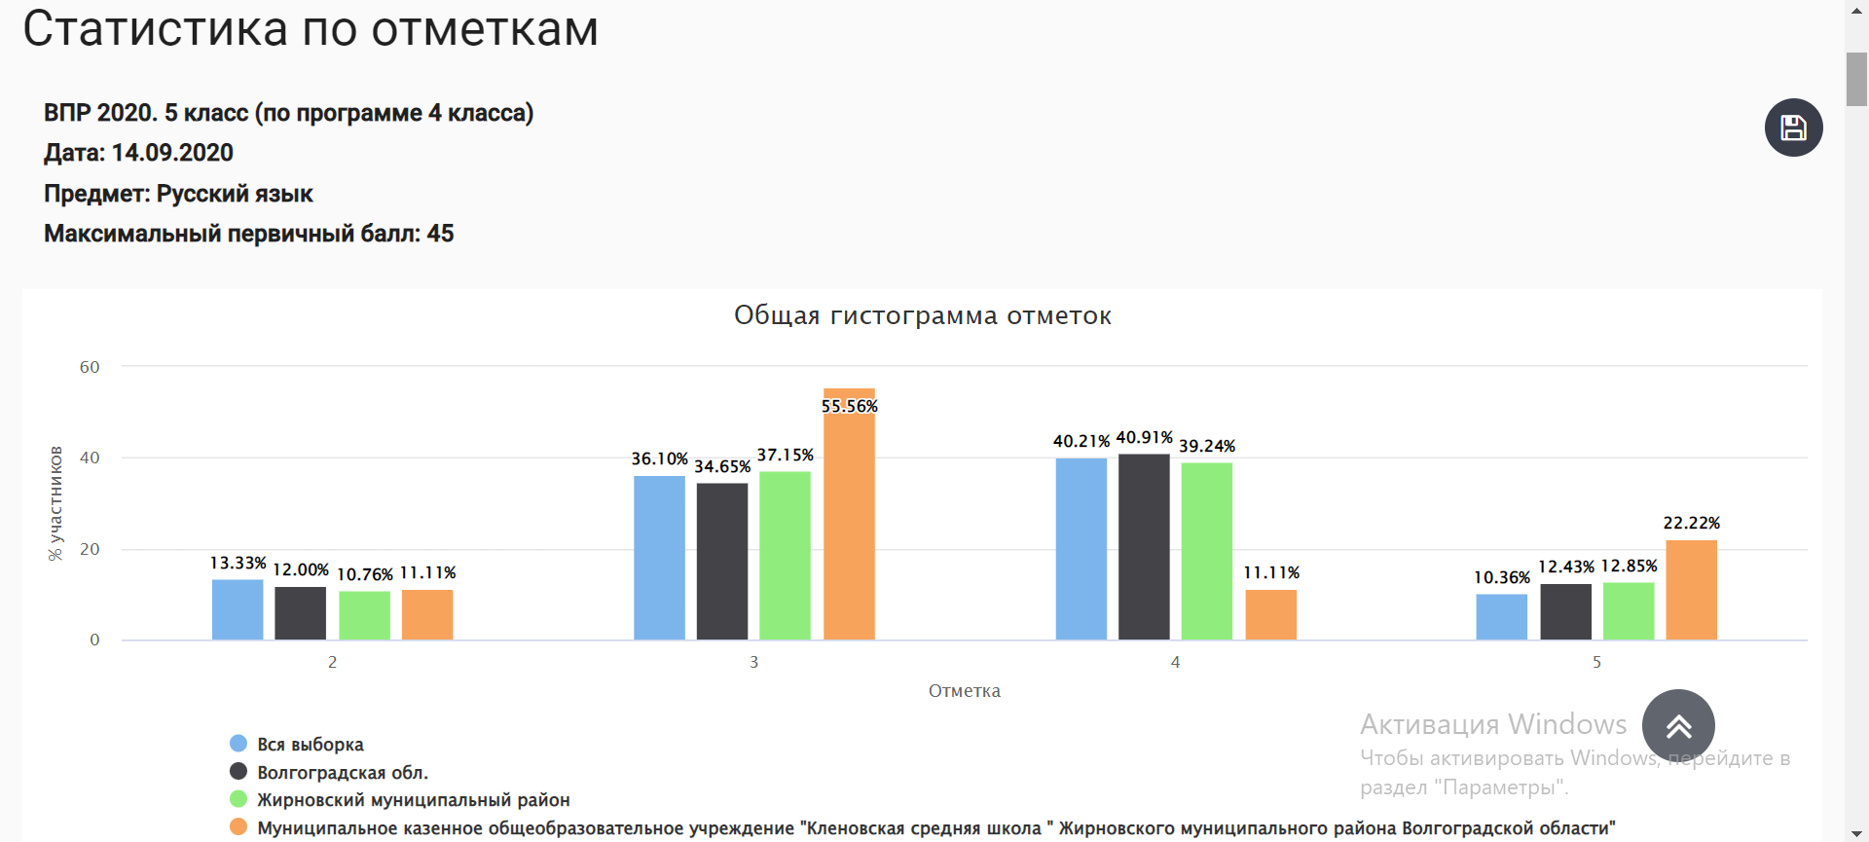
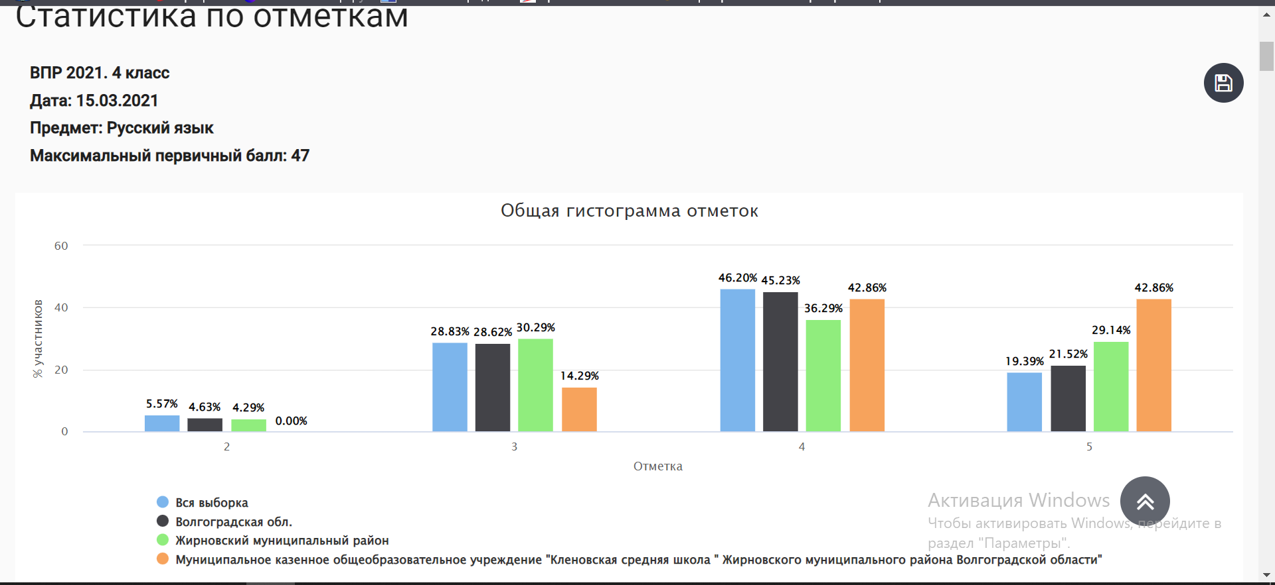
Вывод: по русскому языку количество «3» снизилось на 41%, «4»-повысилось на 31%, «5»-повысилось на 20%. В 2021 году процент «5» превышает результаты вЖирновском муниципальном районе на 13 %
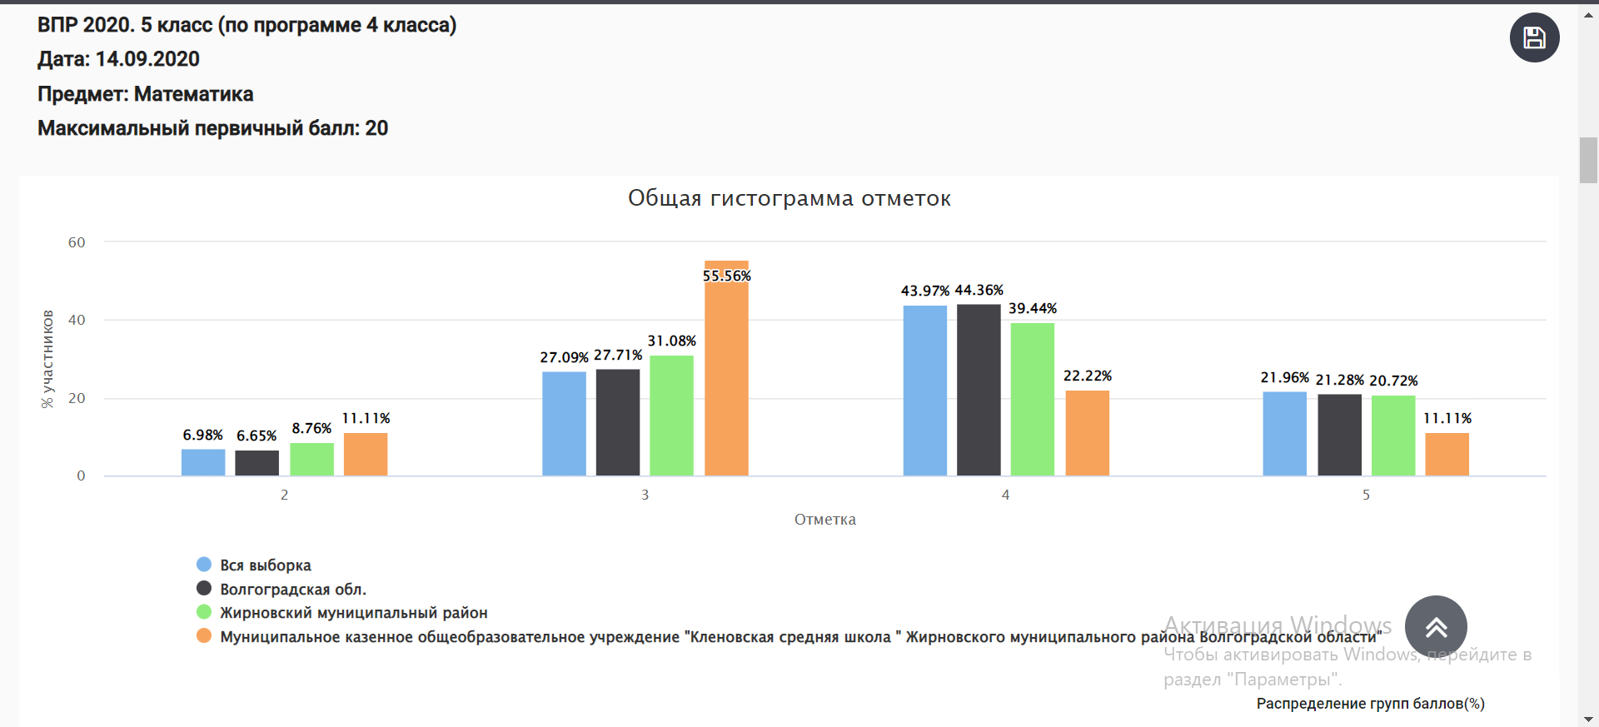
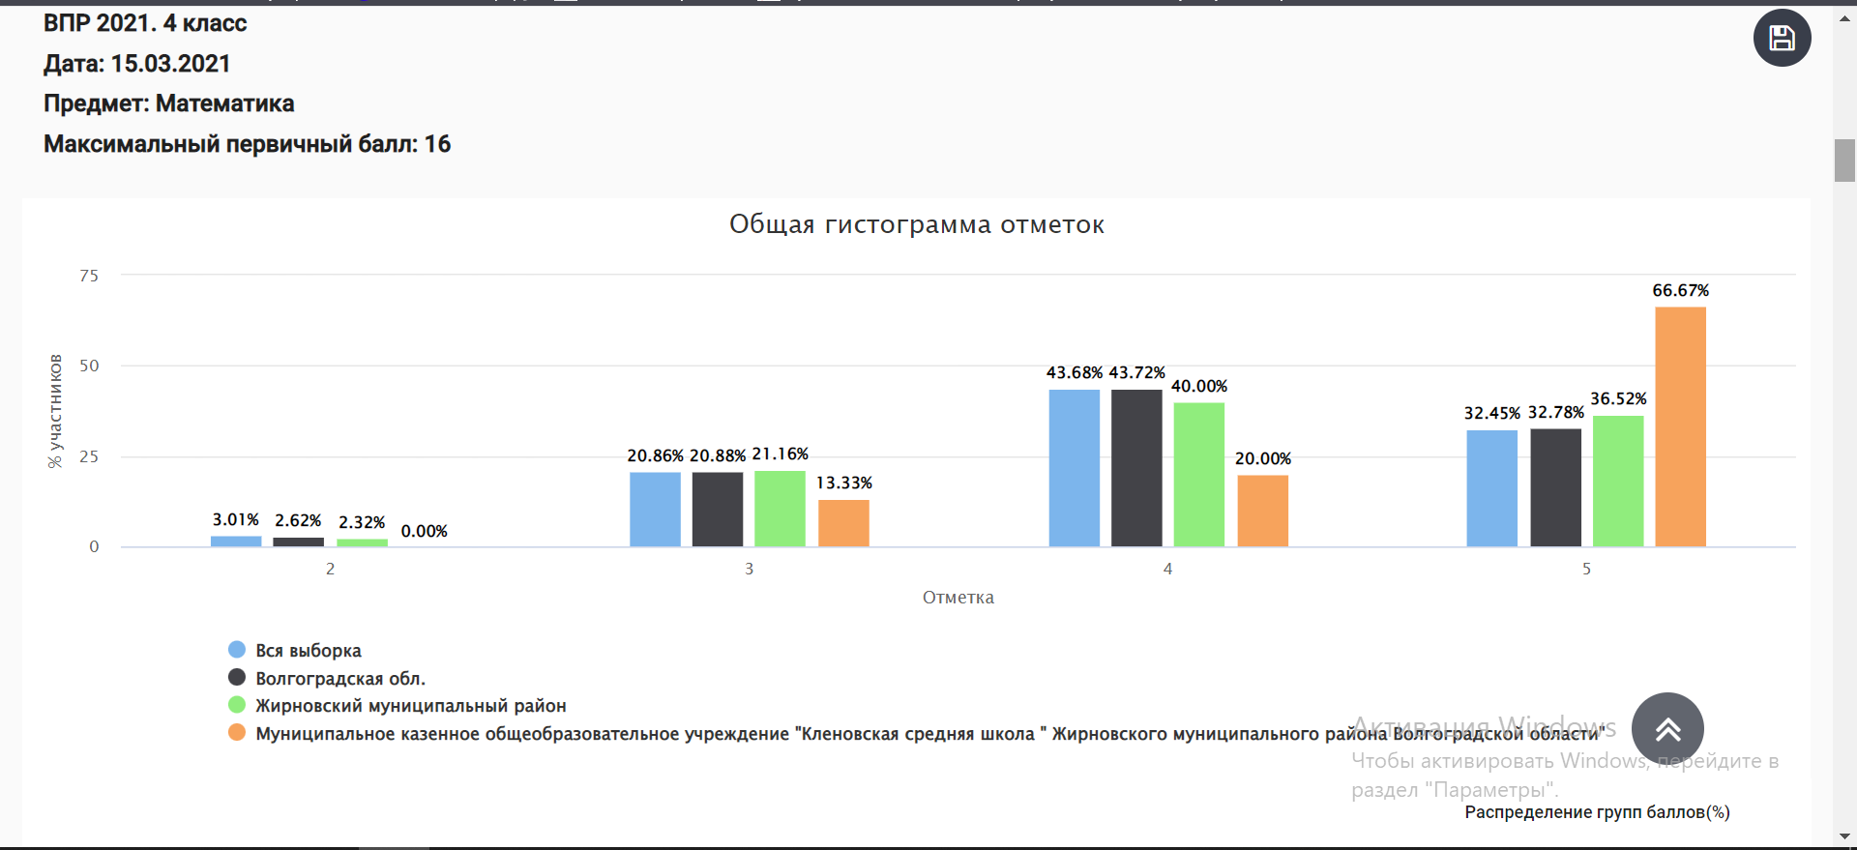
Вывод: по математике количество «3» снизилось на 42%, «4»-снизилось на 2%, «5»-повысилось на 55%. В 2021 году процент «5» превышает результаты вЖирновском муниципальном районе на 30 %.

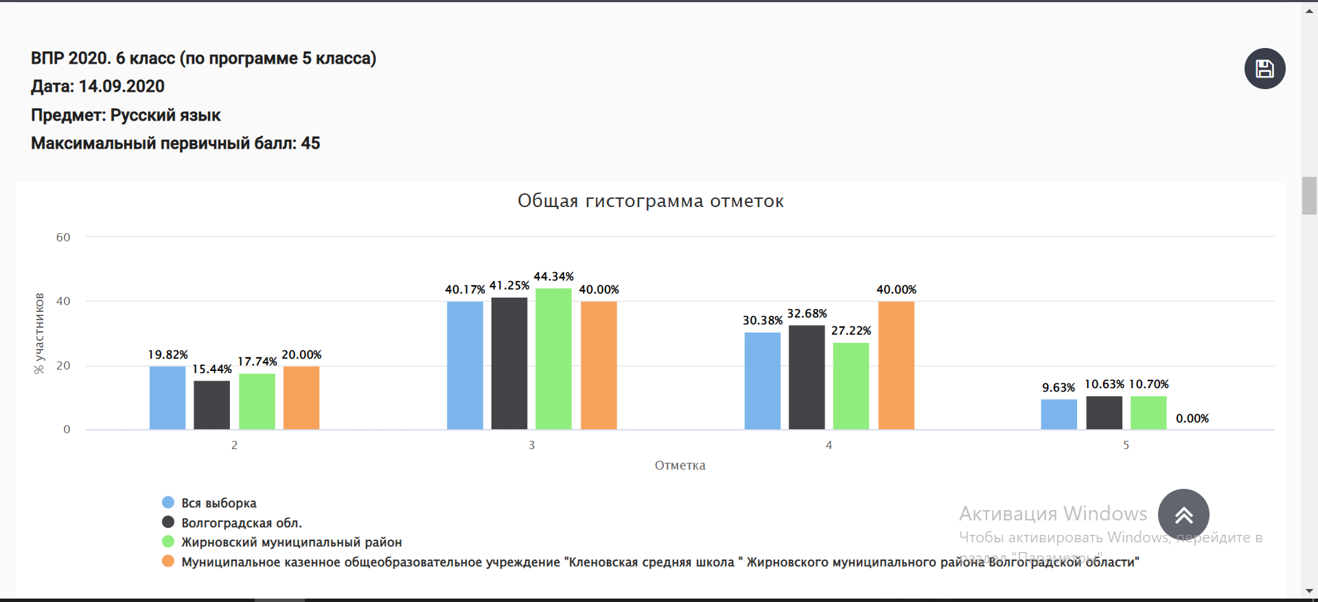
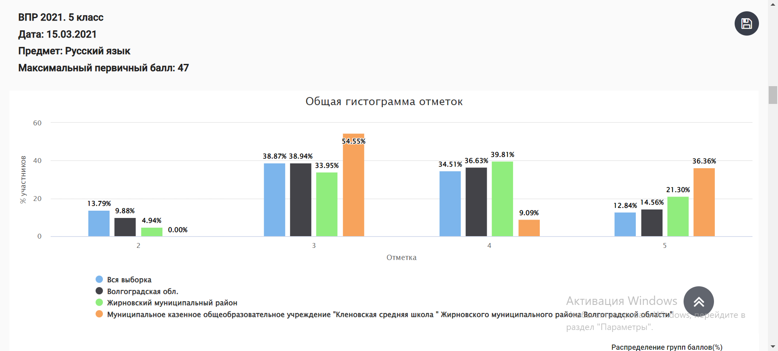
Вывод: по русскому языку количество на «3» повысилось на 14 %, «4»-снизилось на 31%, «5»-повысилось на 36%. В 2021 году процент «5» превышает результаты вЖирновском муниципальном районе на 15 %

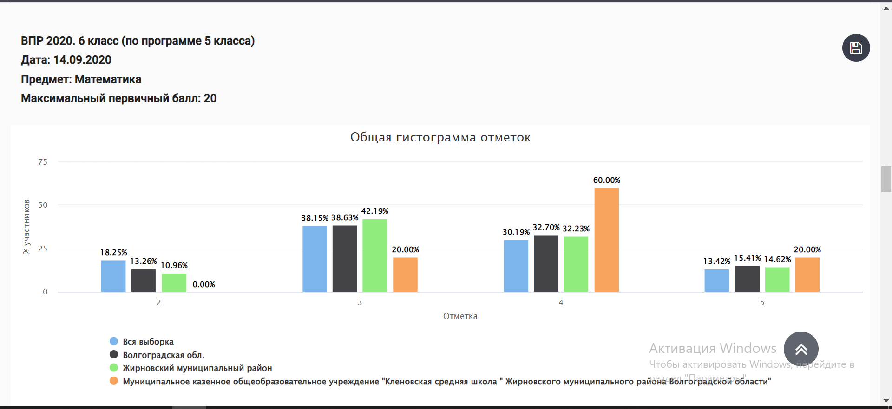
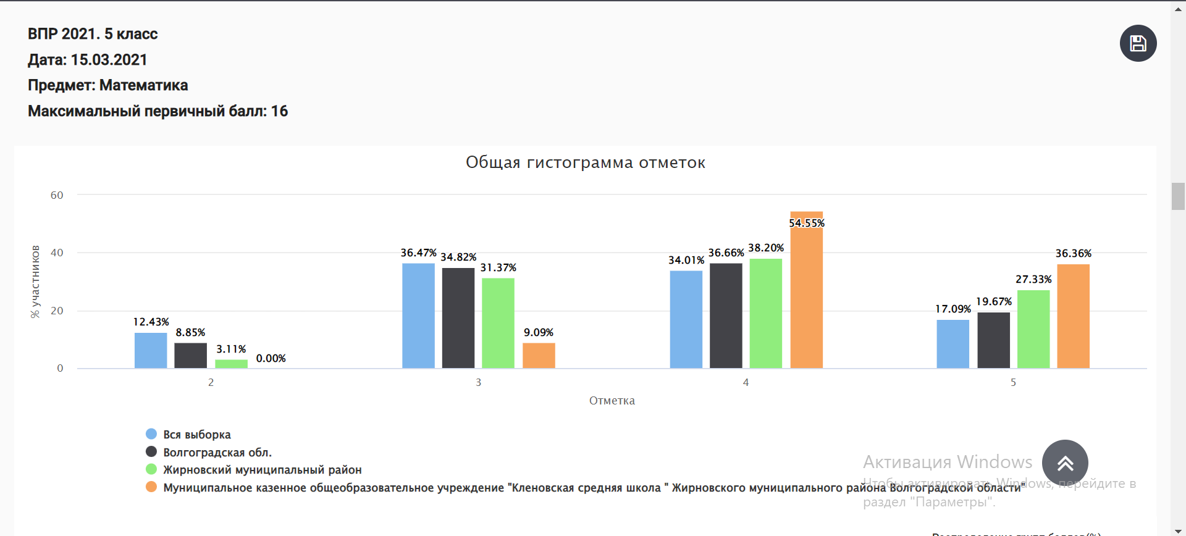
Вывод: по математике количество «3» снизилось на 11%, «4»-снизилось на 6%, «5»-повысилось на 16%. В 2021 году процент «5» превышает результаты вЖирновском муниципальном районе на 9 %.

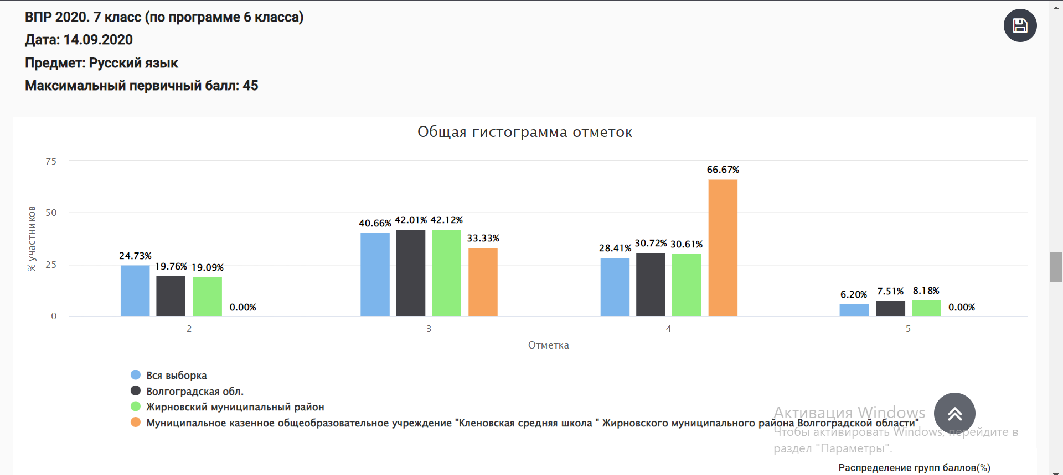
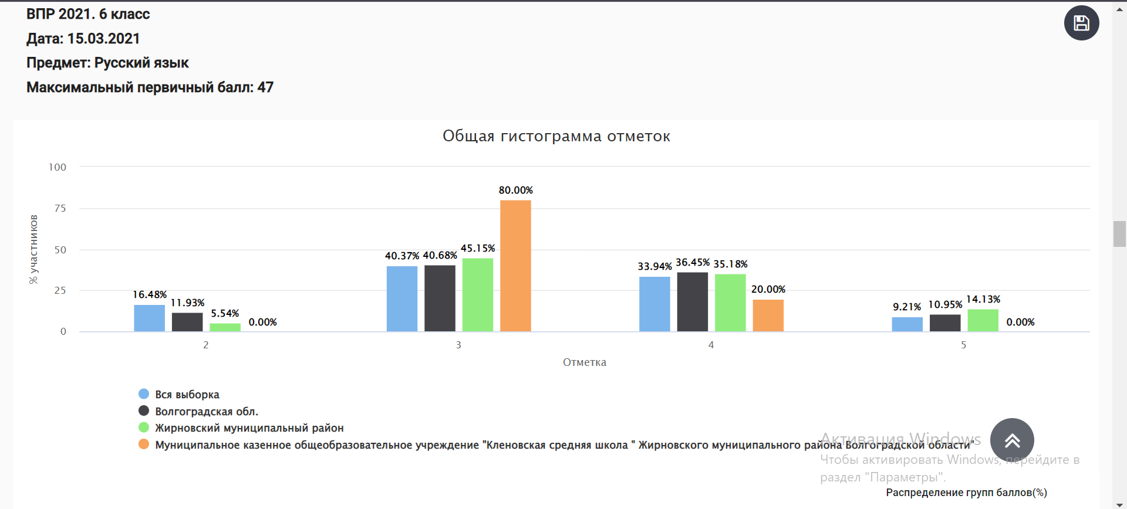
Вывод: по русскому языку количество на «3» повысилось на 47%, «4»-снизилось на 44%, «5»-повысилось на 0%.

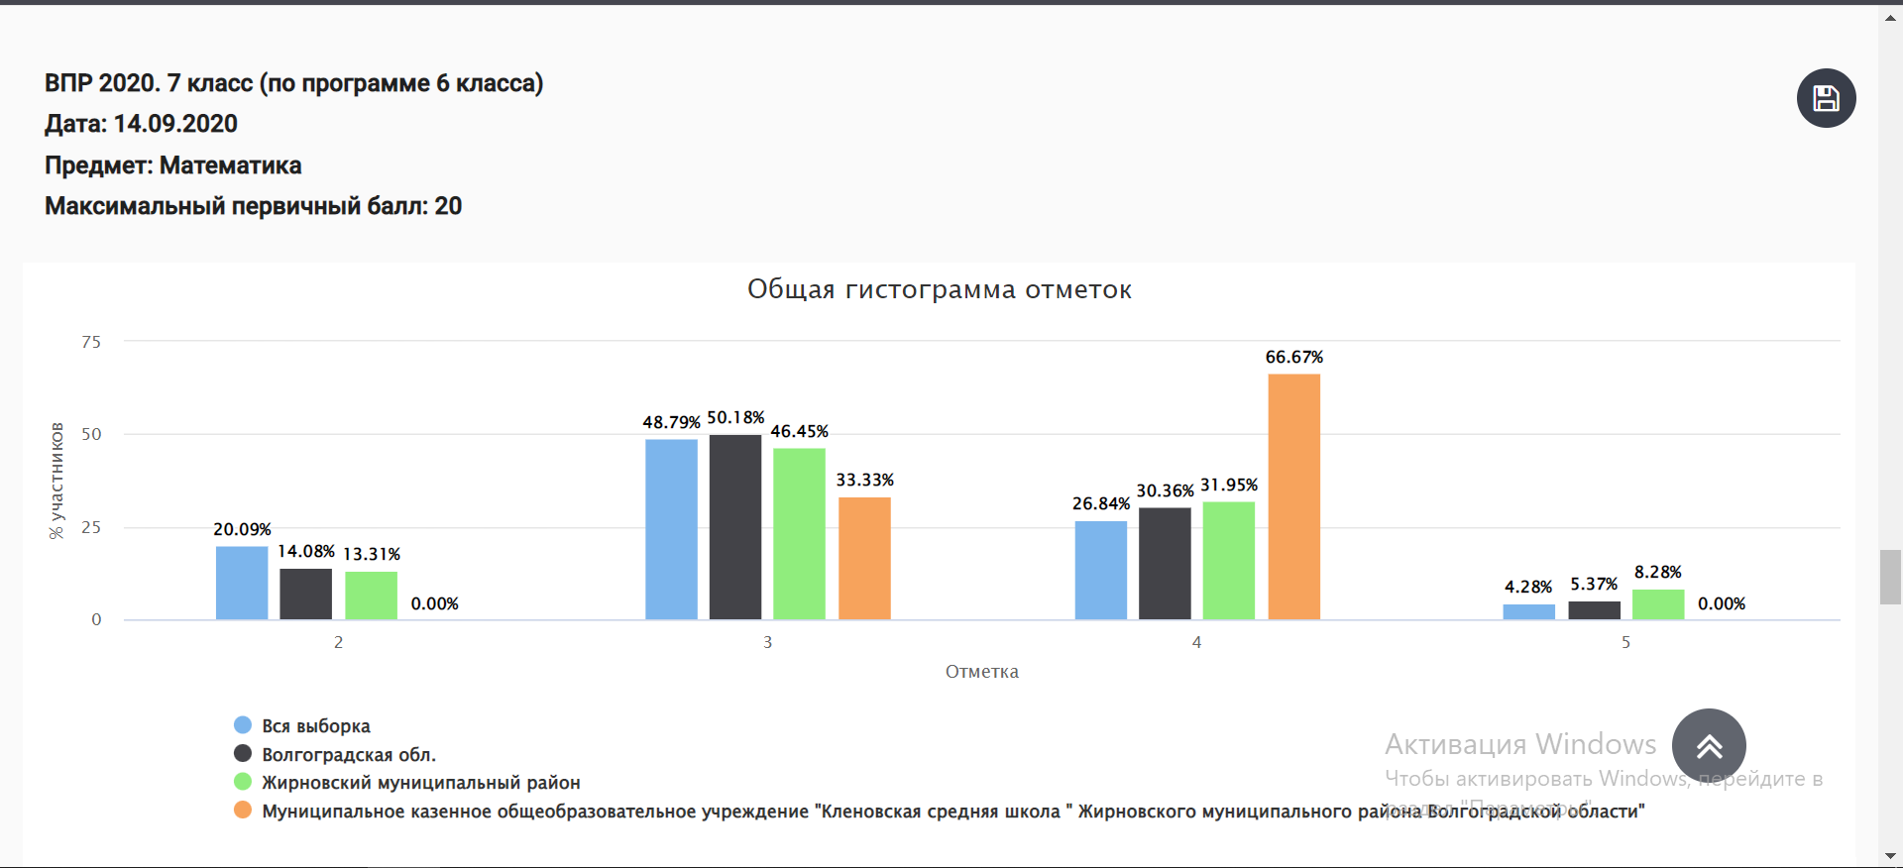
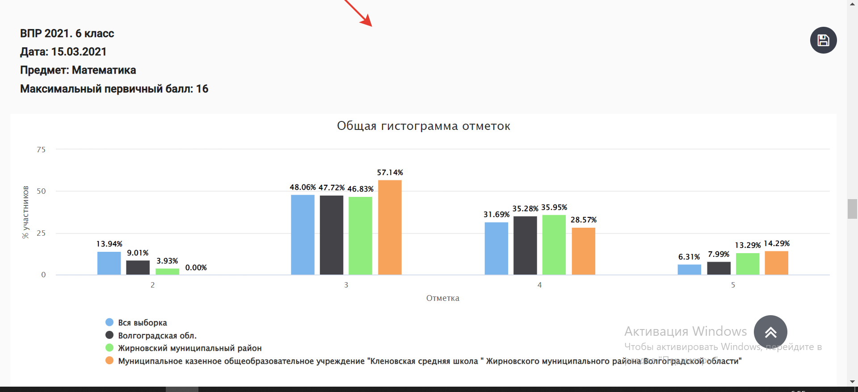
Вывод: по математике количество «3» повысилось на 12%, «4»-снизилось на 18%, «5»-повысилось на 14%. В 2021 году процент «5» превышает результаты вЖирновском муниципальном районе на 1 %.

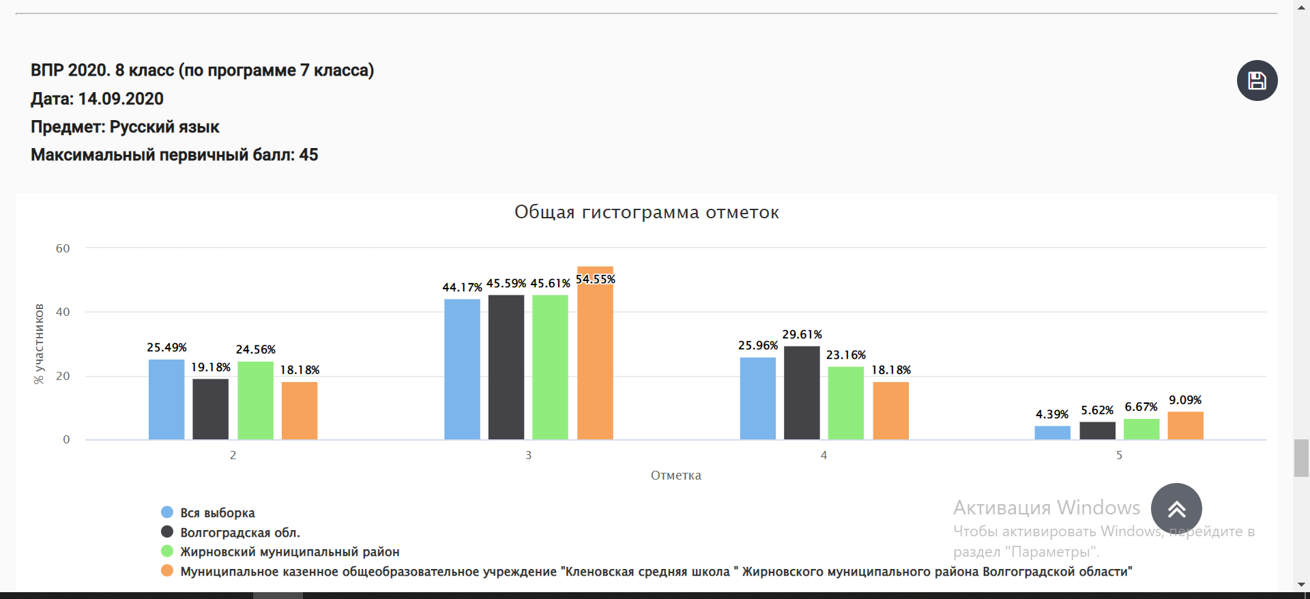
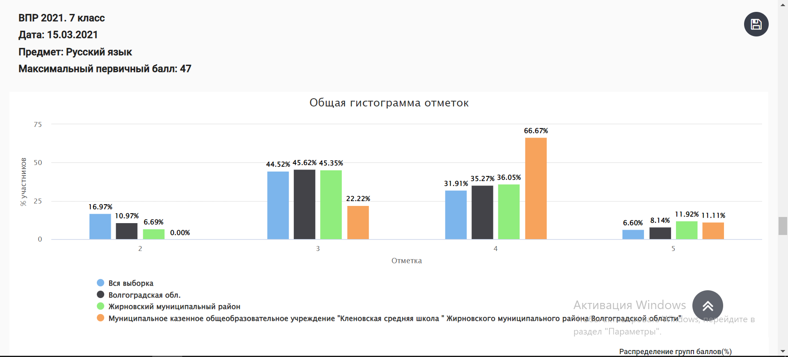
Вывод: по русскому языку количество на «2» снизилось на 18%, количество на «3» снизилось на 32%, «4»-повысилосьна 48%, «5»-повысилось на 2%.

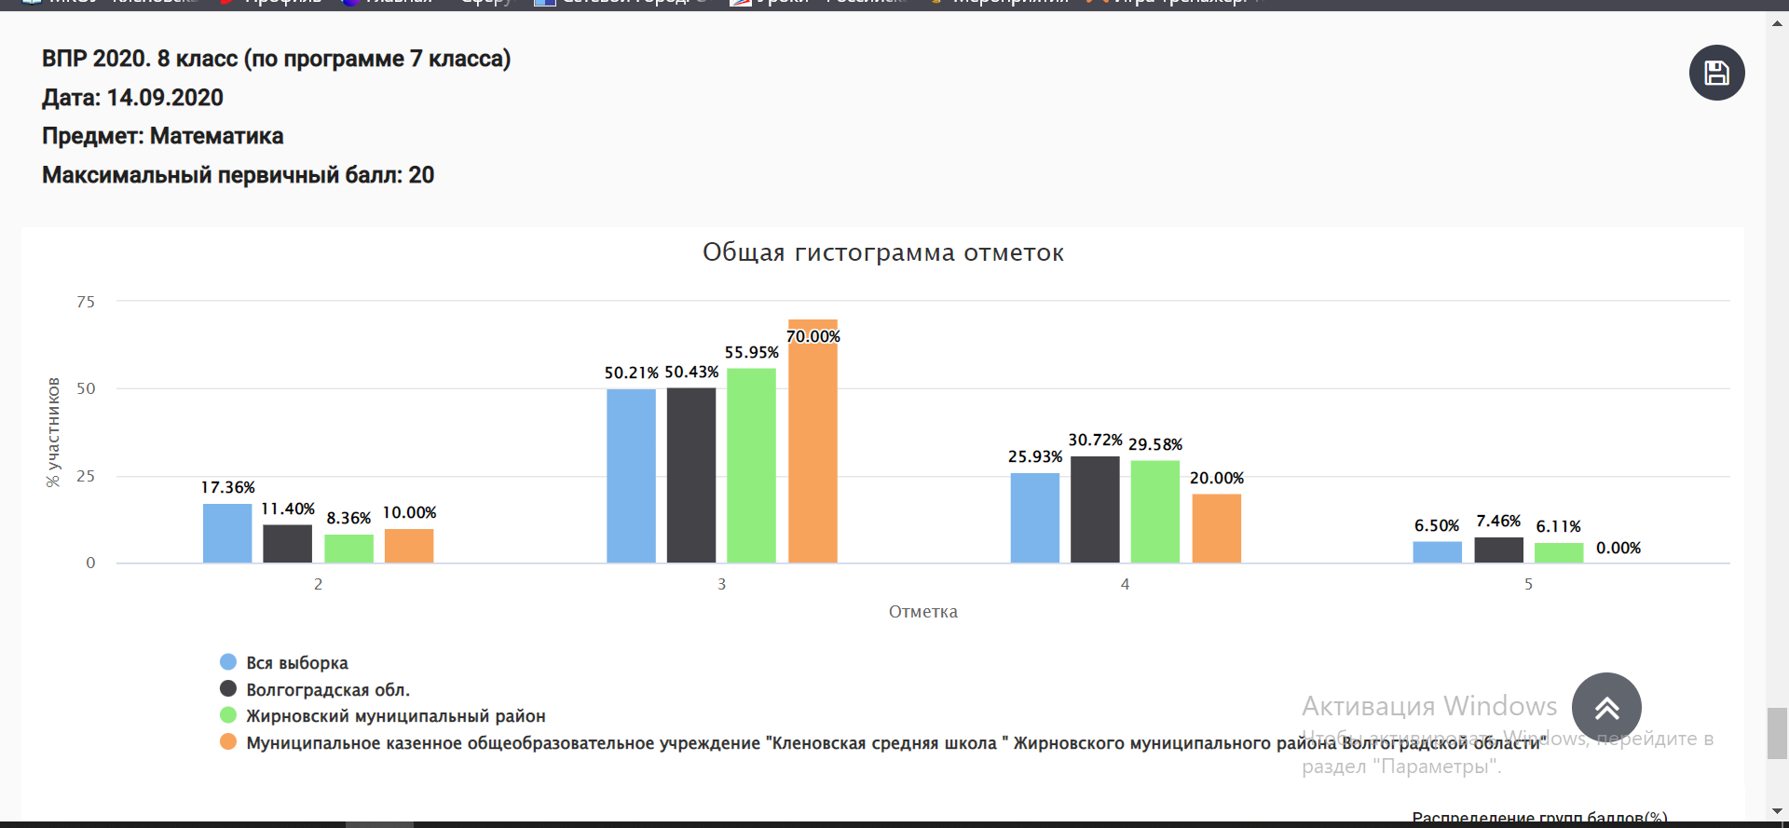
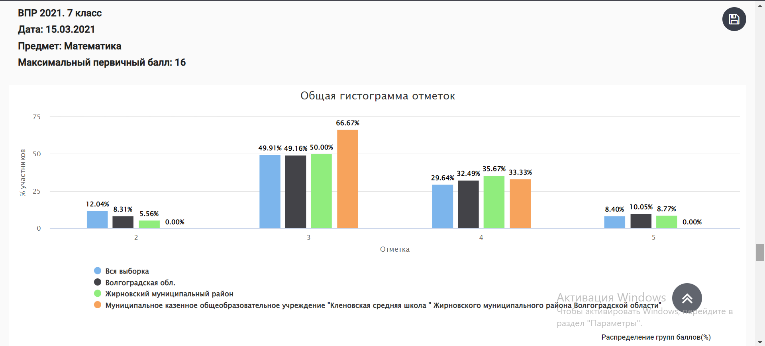
Вывод: по математике количество «2» снизилось на 10 %,«3» снизилось на 12%, «4»-повысилось на 13%, «5»-повысилось на 0%.

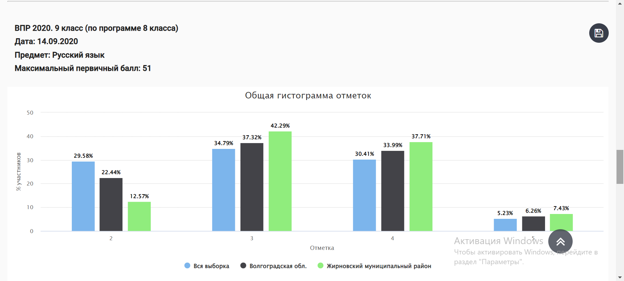
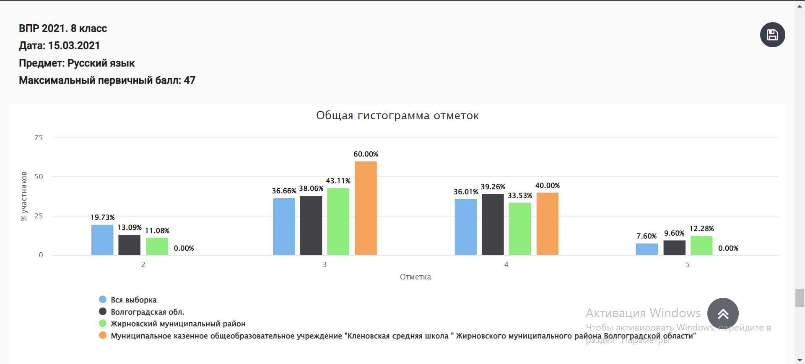
Вывод: по русскому языку количество «3» повысилось на 60%, «4»-повысилось на 40%, «5»-повысилось на 0%.

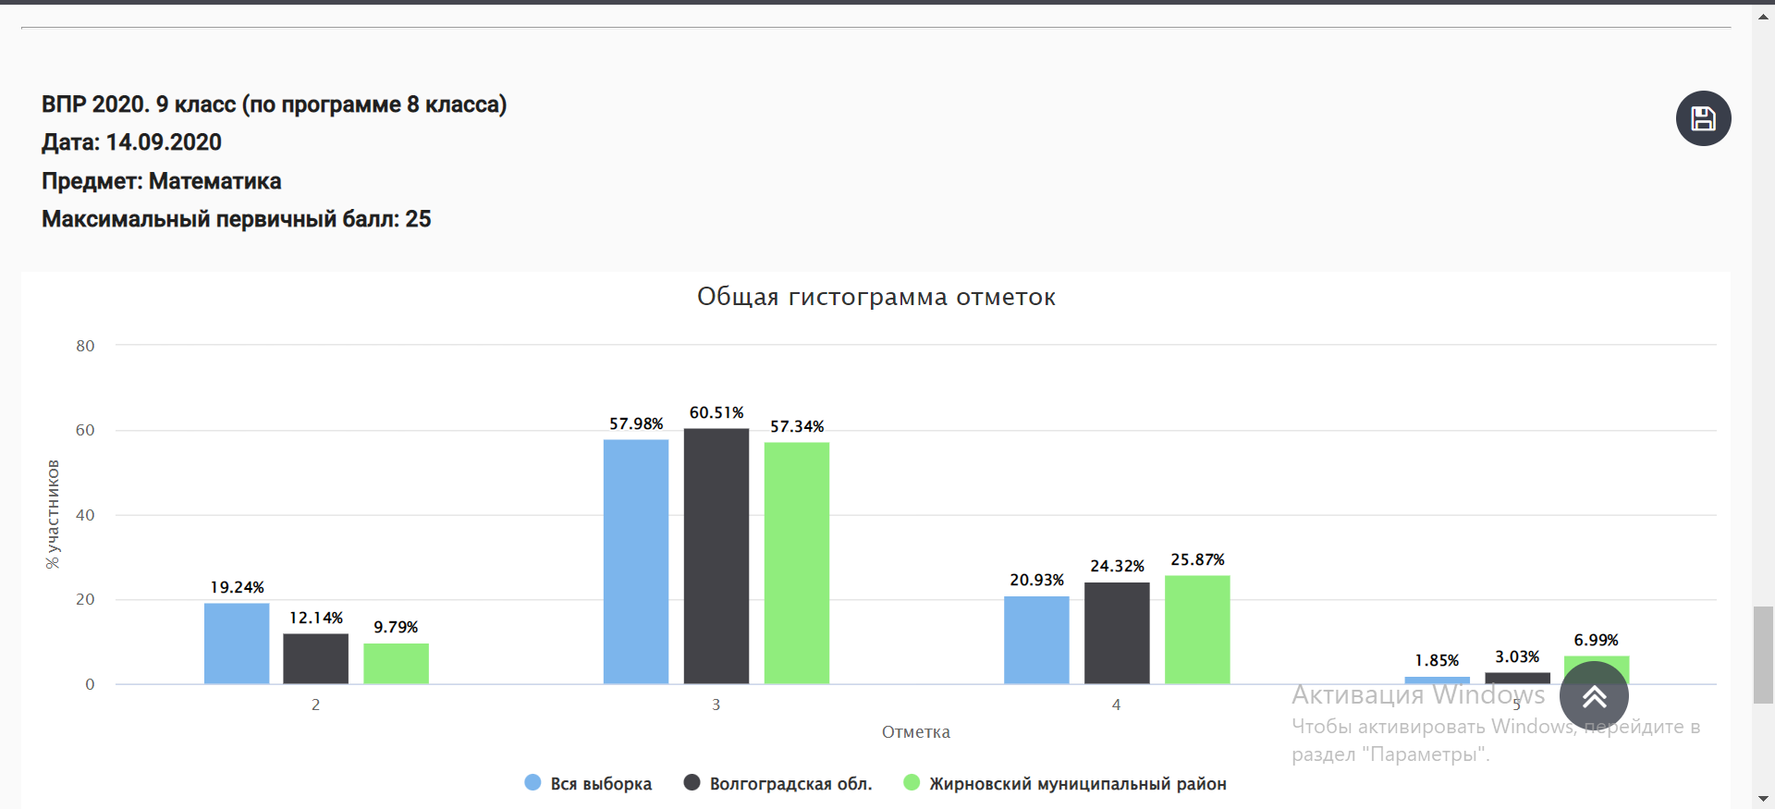
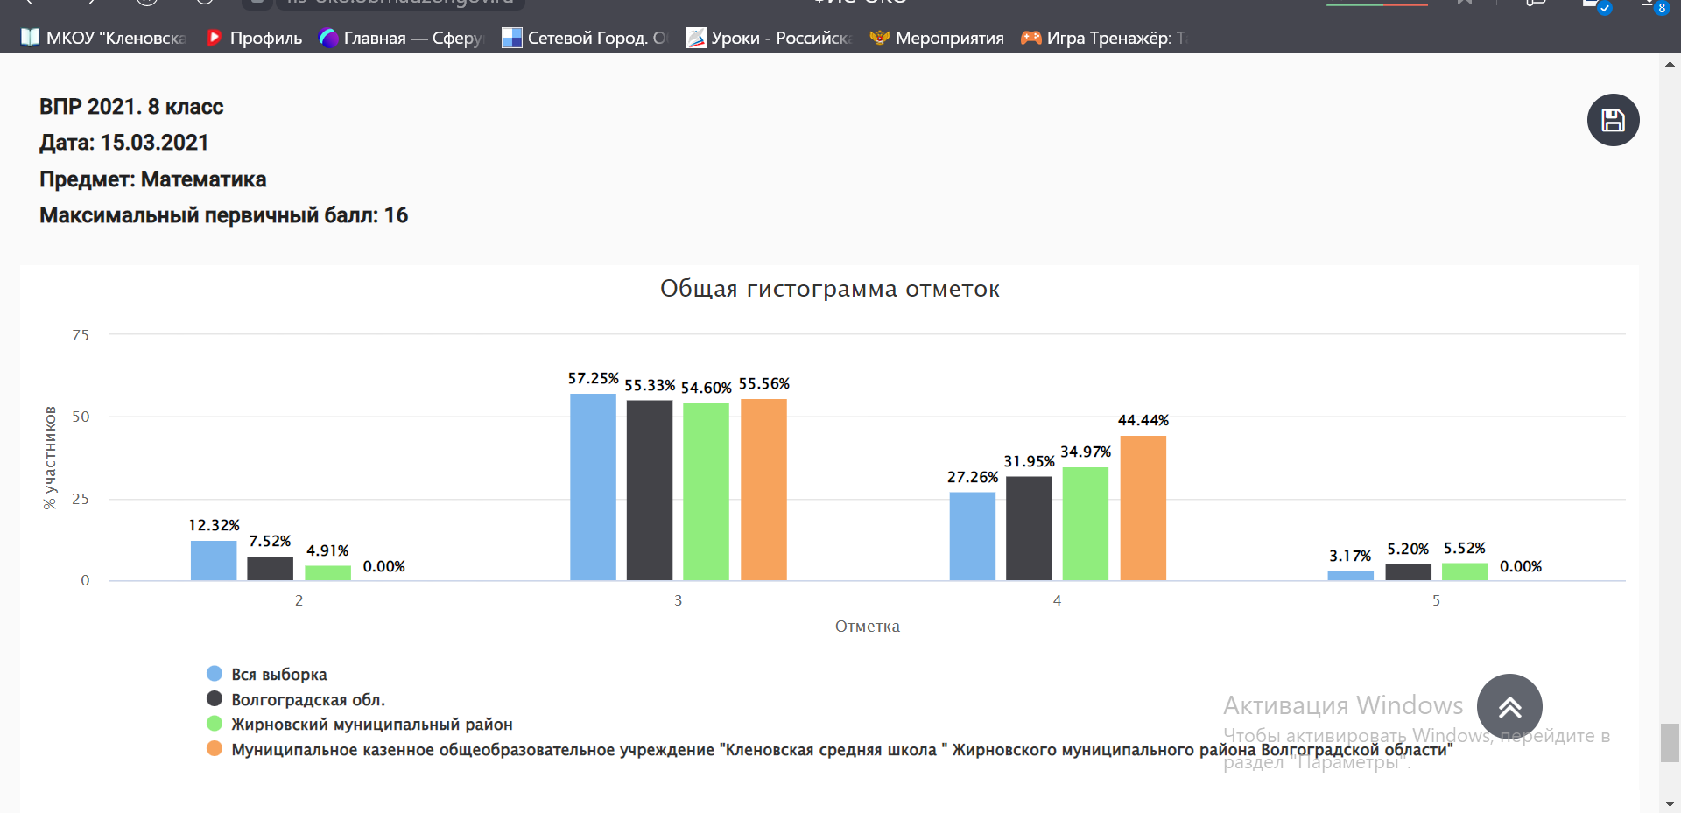
Вывод: по математике количество «3»повысилось на 55%, «4»-повысилось на 44%, «5»-повысилось на 0%.

Соответствие оценок за ВПР и оценок в журнале
Предмет | 2020г  4-8 классы |  |  |  | 2021г  4-8 классы
 | «2» | «3» | «4» | «5» | «2» | «3» | «4» | «5»
Математика | 13% | 55,% | 23% | 9% | 3% | 47% | 33% | 17%
 | понизили:29%;  подтвердили:69%  повысили: 2% |  |  |  | понизили: 31%;  подтвердили: 66%  повысили: 3%
Вывод : понижение результатов по математике зависит от внешних и внутренних факторов: эмоционального состояния перед контрольной работой, плохо владеют учебными навыками, у учащихся низкий уровень смыслового чтения, неумение выстраивать причинно-следственные связи, строить логические рассуждения, плохо решают несложные сюжетные задачи разных типов на все арифметические действия; недостаточно владеют навыками письменных вычислений.

Русский язык | 25% | 42% | 28% | 5%
 | понизили: 43%;  подтвердили:57%  повысили: 0 % |  |  |  | понизили:44%;  подтвердили: 38%  повысили: 18%
Вывод :снижение результатов по русскому языку связно с некоторыми внешними и внутренними факторами: эмоциональным состоянием перед контрольной работой, недостаточным овладением учебным материалом, недобросовестным отношением к учебной деятельности, ухудшением техники чтения, так как очень мало читают, отсюда, очень низкая грамотность, не развивается память, замедляются мыслительные процессы.

Качество знаний обучающихся.
Результаты успеваемости.
Динамика результатов учебной деятельности 1-4 классов за последние три года:
 | 2018-2019 | 2019- 2020 | 2020-2021
Общая успеваемость | 100% | 100% | 100%
Качественная успеваемость | 51% | 53,8% | 56,4%
Качественная успеваемость в начальном звене находиться на стабильном уровне.
Динамика результатов учебной деятельности 5-9 классов за последние три года:
 | 2018-2019 | 2019- 2020 | 2020- 2021
Общая успеваемость | 94% | 100% | 100%
Качественная успеваемость | 20% | 38,9% | 40%
Вывод: ежегодно происходит повышение показателей успеваемости, начиная с параллели 5-х классов и заканчивая 9-ми.
Динамика результатов учебной деятельности 10-11 классов за последние три года:
 | 2018-2019 | 2019-2020 | 2020- 2021
Общая успеваемость | 100% | 100% | 100%
Качественная успеваемость | 29% | 41,7% | 37,6%
Качественная успеваемость в 10-11 классах снизилась на 4 %.
Количество неуспевающих
№ | Показатель | 2019г | 2020г | 2021г
1 | доля оставшихся на повторный год обучения | 1,4 | - | -
2 | доля, переведенных условно | 0 | - | -

Вывод: доля учащихся, оставшихся на повторное обучение по заявлению родителей, составляет 1,4 % в 2019 году

Охват учащихся программами дополнительного образования, индивидуальными занятиями.
Дополнительное образование.
В соответствии с лицензией школа реализует общеобразовательные программы дополнительного образования для детей и взрослых в МКОУ «Кленовская СШ» и ее филиалах.
Содержание образования по дополнительному образованию детей определяется программой дополнительного образования (ПДО), разработанной и принятой в школе с учетом мнения органа родительской общественности – Общешкольного родительского комитета. Реализация ПДО осуществляется через общеобразовательные программы, разрабатываемые педагогами - руководителями кружков, объединений, секций по направленностям дополнительного образования. Дополнительные общеобразовательные программы, реализуемые Школой, осуществляются в интересах обучающихся. Под качеством дополнительных общеобразовательных программ Школа понимает, насколько эти программы соответствуют потребностям обучающихся, а также степень достижения планируемых результатов образовательных программ (п.29 ст.2 Федерального закона № 273-ФЗ «Об образовании в Российской Федерации» от 29.12.2012г.).
Дополнительное образование в школе ведется по программам следующих направленностей:
− художественная;
− социально-педагогическая;
− естественнонаучная;
− туристско-краеведческая;
− физкультурно-спортивная.
Организация деятельности по направленностям дополнительного образования осуществлена в 2020-2021 учебном году на основании опроса обучающихся и родителей, который проводится в конце учебного года для планирования и организации работы по дополнительным общеобразовательным программам с 01.09. 2021 нового учебного года.. С учетом участников волонтерского движения и общественных детских объединений охват составляет 100%.

Участие в предметных олимпиадах
Работа с одаренными обучающимися Инструментом для обновления содержания, форм и методов работы с одаренными детьми стало единое информационное пространство школы и мотивация обучающихся к участию в интеллектуальных и творческих конкурсах. Ученики школы принимают активное участие в олимпиадном движении.
Количественные данные по школьному этапу всероссийской олимпиады школьников за 2 года (по предметам, 5-11 классы)
Предметы | 2019-2020уч.г |  |  | 2020-2021
 | Кол-во участников | Кол-во призеров | Кол-во победителей | Кол-во участников | Кол-во призеров | Кол-во победителей
Химия | 2 | 1 | 0 | 2
Русский язык | 9 | 5 | 0 | 5 | 3
Математика | 9 | 4 | 1 | 7 |  | 1
Литература | 0 | 0 | 0 | 5
Обществознание | 8 | 3 | 0 | 5 | 2
Биология | 5 | 3 | 0 | 7 | 4
ОБЖ | 2 | 2 | 0 | 2 | 2
Физкультура | 7 | 6 | 0 | 30 | 11 | 5
Технология | 8 | 7 | 1
Физика | 1 | 0 | 0 | 3
Английский язык | 4 | 0
История | 2 | 0 | 0 | 7 | 2 | 1
География | 3 | 2 | 0 | 4 | 2 | 1
Итого | 60 | 33 | 2 | 79 | 26 | 8

Вывод: количество участников повысилось с 2020 по 2021 год , снизилось количество призёров, количество победителей школьного этапа стало выше на 6 человек.
Результативность участия в муниципальном этапе всероссийской олимпиады школьников в сравнении за два года
Учебный год | Количество участников | Количество призовых мест | Количество победителей
2019-2020.г | 23 | 0 | 4
2020-2021уч.г | 22 | 3 | 1
Вывод: количество участников увеличилось на 2 человека, увеличилось количество призовых мест, но снизилось количество победителей.
Результативность участия в региональном этапе всероссийской олимпиады школьников в сравнении за три года
Учебный год | Количество участников | Количество призовых мест
2018-2019уч.г | 1 | 1
2019-2020 уч | 0 | -

Вывод: по баллам наши участники не прошли на региональный этап.
Кадровый состав
Учебный год | Общее количество педагогов | Количество молодых специалистов | Количество педагогов в возрасте до 25 лет | Количество педагогов в возрасте 25 до 35 лет | Количество педагогов в возрасте от 35 до 45лет | Количество педагогов в возрасте свыше от 45 до 55 лет | Количество педагогов в возрасте от 55 до 65 лет | Количество педагогов в возрасте выше 65 лет | Стаж работы от15 до 20 | 20 и более | Количество педагогов с высшим педагогическим образованием | Количество педагогов со средним специальным педагогическим образованием | Соответствие занимаемой должности | Первая квалификационная категория | Высшая квалификационная категория | Награды знак «Почетный работник общего образования РФ» | Грамота министерства образования и науки РФ
2018-2019 | 19 | 0 | 0 | 0 | 6 | 10 | 2 | 1 | 2 | 16 | 17 | 2 | 8 | 10 | 1 | 1 | 3
2019-2020 | 19 | 0 | 0 | 0 | 2 | 13 | 3 | 1 | 2 | 17 | 17 | 2 | 9 | 9 | 1 | 1 | 3
2020-2021 | 19 | 0 | 0 | 0 | 2 | 14 | 2 | 1 | 2 | 17 | 17 | 2 | 10 | 7 | 1 | 1 | 3
2021-2022 | 15 | 0 | 0 | 0 | 2 | 11 | 1 | 1 | 2 | 13 | 13 | 2 | 13 | 1 | 1 | 1 | 2

Учреждение обеспечено квалифицированными кадрами по всем реализуемым программам. Общее количество педагогических работников на 2021-2022 учебный год – 15 человек, из них - руководящих работников – 1. Образовательный уровень педагогических кадров достаточный ( 89 % имеют высшее образование, 11% - среднее специальное образование).1 педагог (7%) имеет высшую квалификационную категорию, 1(7%) – первую квалификационную категорию, 13 (86%) соответствуют занимаемой должности. Не имеют квалификационную категорию – 0 человек (0%). В течение пяти лет на курсах повышения квалификации и переподготовки кадров обучились 100 % учителей. Средний возраст педагогов – 51 год. Пенсионного возраста- 2 (14%).Педагоги школы систематически повышают свой профессиональный уровень. График аттестации есть, но последние два года педагоги отказываются проходить аттестацию.
В целях обеспечения единого методического пространства, создания оптимальных условий для творческой деятельности педагогов общеобразовательной организации, повышения мастерства учителей, организации практической помощи педагогам в рациональном и оперативном использовании инновационных технологий, современных методик, приёмов и форм обучения и воспитания, в школе организована деятельность школьных методических объединений педагогов.

Анализ актуального состояния образовательной системы школы позволяет сформулировать основные проблемы:
- Отсутствие мотивации части педколлектива к освоению и внедрению эффективных образовательных практик, основанных на современных педагогических технологиях и концептуальных принципах ФГОС.
- Отсутствие системы работы по формированию мотивации и вовлечённости в продуктивную образовательную деятельность обучающихся с низкой учебной мотивацией и их родителей.
- В настоящее время перед МКОУ «Кленовская СШ» остается актуальной задача повышения уровня квалификационной категории педагогов

После проведенного анализа выявлены проблемы, которые являются основанием создания программы. В школе требуется создать четкую действенную систему, которая позволит объективно отслеживать проблемы, своевременно осуществлять корректировку и прогнозирование развития образовательного учреждения – это школьная система управления качеством образования.
Школьная система управления качеством образования понимается как совокупность субъектов и объектов управления, методов, средств и мероприятий, направленных на проектирование, реализацию, обеспечение и поддержание такого уровня процессов, который соответствует требуемому потребителем качеству образования.
Данная управленческая структура позволяет включить в процесс управления всех участников образовательного процесса:
- педагогов (общее собрание коллектива, педагогические советы);
- родителей обучающихся (общие родительские собрания, классные родительские собрания, родительский комитет, Совет школы);
- обучающихся.
Роль каждого участника образовательного процесса: учитель, ученик, родители, определение его места, личные достижения, профессионализм, компетентность - все это необходимо использовать в работе школы.
При управлении школой используются принципы целенаправленности, открытости, последовательности, профессионализма.
Определены следующие функции:
- Прогностическая. Предвидение перспектив развития школы, прогнозирование результатов, создание условий формирования социально-активной личности; способность выделять в педагогическом процессе главное.
- Консультативная функция. Совместная деятельность администрации
и органов государственно-общественного управления повышает эффективность управленческих решений, обеспечивает комплексность врешении образовательных задач.
- Представительская функция состоит в том, как управленческая команда сможет представить школу, педагогический коллектив на всех уровнях, показать образовательные достижения обучающихся, обосновать динамические изменения результативности обучающихся и педагогов, популяризовать инновационные идеи школы в рамках профессиональныхсообществ, в средствах массовой информации.
В управлении школой используются экономические, административно-правовые, организационные и социально-психологические методы.
Организационная структура:
Система управления качеством образования представляет собой непрерывный замкнутый процесс, состоящий из взаимосвязанных и взаимообусловленных элементов (схема 1).

Проектирование и планирование

Мониторинг процессов. Коррекция
Управление качеством

Схема 1. Треугольник управления качеством (модель управления качеством)

Ожидаемые результаты
Повышение квалификации учителей: курсы повышения квалификации, работа ШМО, аттестация учителей.
Овладение новыми педагогическими технологиями, использование учебно-лабораторного оборудования, интернет-ресурсов.
Обмен опытом через сетевое взаимодействие в районе.
Повышение качества обучения, повышение результатов ГИА.
Взаимодействие с родителями: посещение семей, консультирование,
информированность родителей о жизни школы через школьный сайт, родительские собрания, АИС БАРС.
Развитие инструментов самооценки, мониторинга, диагностики образовательного процесса и результатов обучения, выравнивание шансов детей для получения качественного образования.
Психолого-педагогическое сопровождение.
Основной результат:
Переход школы в эффективный режим работы через создание инструментальной модели внутришкольной системы управления качеством образования, способствующей инновационному развитию образовательной среды учреждения, обеспечивающей удовлетворение образовательных потребностей личности, общества и государства.

2.Содержательный раздел

План мероприятий по реализации повышения качества образования
в МКОУ « Кленовская СШ» на 2021-2022 годы

№ п/п | Задачи / мероприятия | Исполнитель | Сроки |  | Ожидаемые результаты
Повышение качества преподавания,
освоение новых педагогических технологий
1.1. | Внедрение индивидуальных планов профессионального развития (ИППР) педагога в зависимости от дефицитов, затруднений.  Формирование запроса на содержание курсов повышения квалификации с учетом выявленных методических проблем учителей | Директор | В течение учебного года | Внедрение 100% ИППР от необходимого с включением запроса на содержание КПК
1.2 | Обеспечение адресного повышения квалификации педагогов (семинары, курсы, программы ПК и проф. переподготовки) в области сопровождения и оценки индивидуального прогресса обучающихся, работы с детьми с особыми потребностями, учебными и поведенческими проблемами | Зам. директора  по УМР | В течение года | 100% прохождение педагогами обучения по выявленным методическим проблемам
1.3 | Организация профессионального общения, обмена опытом | Директор | В течение года | Более 90% педагогов школы должны участвовать в мероприятиях муниципального уровня
1.4 | Проведение регулярного группового, индивидуального анализа и обсуждения педагогами результатов, достижений и проблем преподавания | Зам.  директора  по УМР | В течение года | Рост аналитической культуры педагогов
1.5 | Обеспечение подготовки педагогов и введение практики «наставничества» | Зам.  директора  по УМР | Январь-сентябрь 2022 | Утверждение списка учителей - наставников
1.6 | Внедрение лучшего опыта работы школ, работающих в сложных социальных условиях, при этом, показывающих адекватные образовательные результаты | Директор | В течение года | Нахождение путей и средств нивелирования влияния социальных условий на учебную успешность учащихся
1.7 | Проведение совместных тематических педсоветов, круглых столов, рассматривающих проблемы и пути решений, направленных на повышение качества образования | Директор | По плану работы | Нахождение путей и средств нивелирования влияния социальных условий на учебную успешность учащихся
II | Развитие инструментов самооценки, мониторинга, диагностики образовательного процесса и результатов
2.1 | Совершенствование инструментов внутришкольной системы оценки качества образовательных результатов и процедур их применения. | Директор | В течение года |  | Качество управленческих решений, принятых по итогам оценочных процедур
2.2 | Разработка и реализация индивидуальных образовательных маршрутов для отдельных категорий учащихся и оценка индивидуального прогресса обучающихся | Педагоги | Август 2021 |  | Достижение учащимися положительных показателей в сравнении с предыдущим периодом.  Перечень проблем освоения учащимися ООП
2.3 | Исследование удовлетворенности родителей качеством образования. | Классные руководители | 2 раза в год |  | Разработка совместных действий по повышению качества образования в школе
2.4 | Анализ результатов ОГЭ и ЕГЭ с целью определения зоны затруднений обуч-ся по каждому разделу содержания предмета | Педагоги,  зам.  директора  по УМР | Ежегодно, июнь |  | Разработка мер развивающего или компенсаторного характера
2.5 | Диагностика проблем освоения обучающимися основных образовательных программ (предметное содержание). | Педагоги, зам.  директора  по УМР | По полугодиям |  | Перечень проблем освоения учащимися ООП, разработка средств и методов их преодоления, контроль их применения
2.6 | Изучение социальной ситуации развития неуспевающих детей. Формирование банка данных учащихся школы, составляющих «группу риска».  Организация контроля за обучением школьников с ОВЗ | Классные  руководители | В течение года |  | Учет факторов, влияющих на учебную успешность, в образовательном процессе для всех учащихся, включенных в «группу риска», снижение количества учащихся данной группы
2.7 | Организация контроля за обучением школьников, имеющих низкую мотивацию к обучению | Классные  руководители,  администрация | В течение года |  | Принятие решения об эффективности работы педагогов с данной категорией учащихся, разработка мер по ее повышению
III | Развитие управления и лидерства
3.1 | Совершенствование системы стимулирования педагогов по результатам деятельности | Директор | В течение года |  | Удовлетворенность педагогов системой стимулирования
3.2 | Вовлечение педагогов в управление (обсуждение проблем школы и принятие решений) | Директор | В течение года |  | Качество и коллегиальность принятых решений, благоприятный эмоционально- психологический климат в коллективе
3.3 | Разработка Программы развития с учетом выделенных проблем и направлений деятельности | Директор | Сентябрь 2021 |  | Достижение плановых показателей программы в полном объёме
3.4 | Поддержка социально значимых традиций школы в организации образовательного процесса | Директор | В течение года |  | Повышение имиджа школы на рынке образовательных услуг
3.5 | Взаимодействие с учреждениями культуры, спорта, ЦППМСП (Психолого-педагогический медико-социальный центр) | Директор | В течение года |  | Разнообразие форм взаимодействия
IV | Повышение учебной мотивации, коррекция моделей поведения учеников
4.1 | Развитие системы внутришкольных конкурсов (смотры достижений, конференции, марафоны, олимпиады) | Администрация | В течение года |  | Повышение качества проводимых мероприятий, рост количества участников из числа учащихся с низкой учебной мотивацией
4.2 | Организация ученического самоуправления (Совет учащихся) | Педагог-организатор | Сентябрь |  | Повышение учебной мотивации и самостоятельности учеников
4.3 | Организация проектной деятельности учащихся | Педагоги | В течение года |  | Повышение учебной мотивации и успешности учеников
4.4 | Целесообразное применение педагогами ИКТ в учебном процессе педагогами (ИКТ) | Педагоги | В течение года |  | Повышение учебной мотивации учеников
4.5 | Разработка и реализация программ психолого-педагогического сопровождения учащихся. | Зам.  директора  по УВР, педагог-психолог | В течение года |  | Изменение моделей поведения учащихся, включенных в данные программы
4.6 | Создание условий для формирования умений и навыков  учебной деятельности (УУД) учащимися с низкими учебными возможностями в урочное и внеурочное время (применение индивидуального и дифференцированного подходов) | Администрация,  учителя- предметники | В течение года |  | Сформированность учебной деятельности (УУД) учащихся
4.7 | Разработка и реализация индивидуальных образовательных маршрутов для отдельных категорий учащихся | Учителя – предметники | В течение года |  | Повышение учебной успешности учеников
4.8. | Проведение профориентационных мероприятий с учетом контингента учащихся | Администрация,  классные руководители | По плану работы |  | Обоснованный профессиональный выбор выпускников
V | Развитие взаимодействия со школой-наставником МКОУ «Красноярская СШ № 2», родителями, местным сообществом
5.1 | Активизация работы со школой-наставником, советом школы, родительским комитетом | Директор | В течение года |  | Повышение активности жизнедеятельности школы
5.2 | Повышение активности школы в жизни местного сообщества (реализация социальных проектов) | Директор | В течение года |  | Повышение имиджа школы
5.3 | Модернизация сайта школы | Ответственный за ведение сайта | В течение года |  | Информационная открытость и привлекательность школы
5.4 | Информирование и просвещение родителей | Администрация,  учителя- предметники | По плану работы |  | Повышение активности  родителей в  жизнедеятельности школы
5.5 | Презентация учебных достижений обучающихся | Администрация,  учителя- предметники | По четвертям |  | Повышение имиджа школы
5.6 | Индивидуальные консультации учителей (классных  руководителей) для родителей | Классные руководители | По мере необходимости |  | Повышение уровня удовл. родителей качеством взаимодействия со школой
5.7 | Совместные проекты и мероприятия с семьей | Администрация,  кл. руководители | По плану работы |  | Повышение уровня удовлетворенности родителей качеством взаимодействия со школой
VI | Изменение содержания образования
6.1 | Корректировка вариативного компонента основных образовательных программ | Зам.  директора  по УМР,  учителя- предметники | Июнь-август  2021 г. |  | Наличие программ АООП, курсов внеурочной деятельности учащихся, разнообразие форм  ее организации
6.2 | Совершенствование внеурочной деятельности | Зам.  директора  по УМР,  учителя- предметники | В течение года |  | Разнообразие содержания и видов внеурочной деятельности учащихся.
6.3 | Разработка новых и корректировка содержания реализуемых рабочих программ учебных предметов, курсов (РП) | Зам.  директора  по УМР,  учителя- предметники | Июнь – август  2021 г. |  | Соответствие содержания РП требованиям ФГОС
VII | Социальное партнерство и сетевое взаимодействие
7.1 | Организация сетевого взаимодействия школы со школой-наставником МКОУ «Красноярская СШ № 2», с другими образовательными организациями, учреждениями культуры, доп. образования в целях реализации программ предпрофильной практики учащихся, курсов внеурочной деятельности. | Директор | В течение года |  | Количество эффективно реализованных программ
7.2 | Провести в целях взаимодействия со школой-наставником мероприятия:  - круглый стол «Пути повышения качества образования школьников с низкой мотивацией обучения»;  - взаимопосещение уроков и мероприятий с целью обмена опытом. | Администрация, педагоги | В течение года |  | Количество эффективно реализованных программ

3. Организационный раздел
3.1. Кадровое, финансовое и материально-техническое обеспечение
3.1.1. Кадровое обеспечение реализации Плана
Директор:
- разработка концептуальных оснований, стратегических целей образовательной организации, определение критериев оценивания реализации Плана, общий контроль перехода школы в эффективный режим работы;
- разработка и корректировка нормативно-правовых документов;
- обеспечение активного взаимодействия и сотрудничества участников образовательного процесса;
- морально-эмоциональная поддержка участников реализации Плана;
- внедрение метода управления по результатам;
- укрепление материально-технической базы учебных кабинетов и мастерских и приведение средств обучения в соответствие с современными требованиями;
- управление бюджетом;
- организация мониторинга хода и результатов реализации Плана в целях проведения возможных корректировок осуществляемых и планируемых действий.
Заместитель директора по учебно-методической работе:
- системный анализ проблем и планирование деятельности, направленной на их разрешение;
- организация и разработка механизма активного взаимодействия и сотрудничества участников образовательного процесса (учащихся, родителей, педагогических работников, социальных партнёров);
- организация повышения квалификации педагогических кадров, формирование компетенции психолого-педагогического сопровождения, профессионального самоопределения учащихся;
- развитие творческих инициатив, мобильности педагогических работников, обобщение и распространение передового опыта;
- оказание информационно-методической помощи в планировании перспектив развития педагогических работников;
- организация взаимопосещения уроков, внеурочной деятельности с последующим самоанализом и анализом достигнутых результатов;
- анализ состояния преподавания по итогам промежуточного, итогового контроля;
- текущий контроль реализации перехода школы в эффективный режим работы.
Педагогические работники:
- обеспечение предметной готовности выпускников к сдаче ГИА;
- обеспечение предметной готовности выпускников к сдаче ГИА;
- проведение предметной диагностики с целью оценки уровня усвоения учащимися учебной программы;
- проведение тренинга, способствующего совершенствованию у учащихся навыка работы с КИМами;
- повышение профессиональной квалификации и компетентности работе с разными категориями учащихся: освоение новых образовательных технологий, активных методов обучения и др.;
- разработка и проведение социальных и профессиональных проб, организация экскурсий, встреч с представителями различных профессий;
- активное использование в образовательном процессе метода проектов, проблемных ситуаций и др.;
- сопровождение обучающихся по выстраиванию индивидуального образовательно-профессионального маршрута;
- активное использование в педагогической деятельности материалов виртуального кабинета, сайта школы; - участие в создании копилки педагогических идей; - разработка индивидуального плана развития.
Классный руководитель:
- информирование и осуществление постоянной связи между субъектами образовательного процесса;
- оказание психолого-педагогической поддержки учащихся;
- организация взаимодействия учащихся, педагогических работников, родительской общественности, социальных партнёров по выстраиванию учащимися образовательно-профессиональных маршрутов;
- проведение рефлексии собственной деятельности учащихся;
- морально-эмоциональная поддержка учащихся, родителей (законных представителей).

